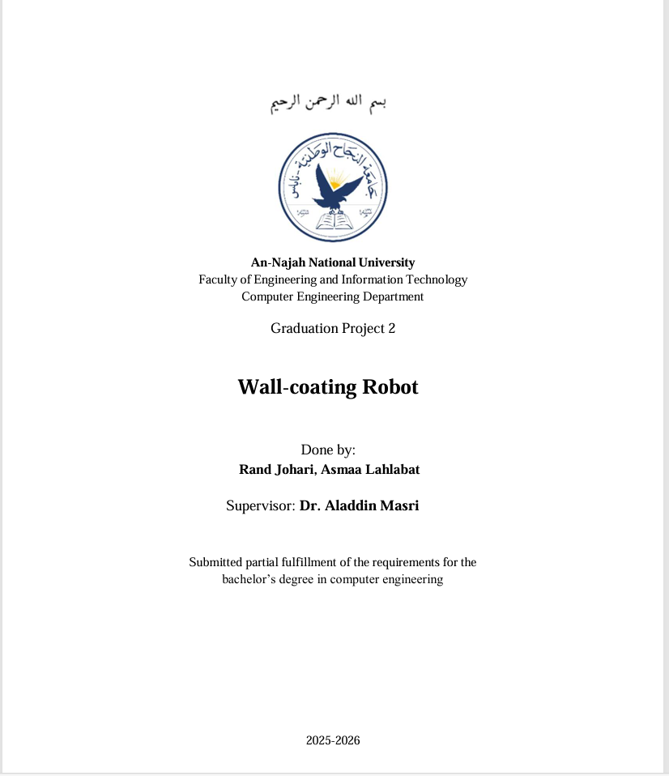
ملخص
يقدم هذا المشروع تصميم وتطوير نظام طلاء جدران يهدف إلى تحسين الكفاءة، والاتساق، والسلامة في مهام طلاء الجدران. يقوم الروبوت بأتمتة أجزاء رئيسية من العملية باستخدام أجهزة استشعار ومنطق تحكم لاكتشاف الأسطح القابلة للطلاء، وتخطيط مسارات التغطية، وتطبيق الطلاء بأقل تدخل بشري.

يركز العمل على تحقيق حركة موثوقة وقابلة للتكرار، وتقليل الجهد اليدوي وإعادة العمل، والحفاظ على جودة طلاء جيدة. تم اختبار النظام وضبطه لتقييم تجانس التغطية، والاستقرار التشغيلي، وسهولة الاستخدام. على الرغم من وجود حلول طلاء روبوتية تجارية، إلا أن هذا المشروع يمثل تطبيقًا طلابيًا جديدًا وعمليًا في قسمنا، ويُعد خطوة نحو سير عمل طلاء أكثر ذكاءً وأتمتة.

